Тема: «Мои права и обязанности»

Задачи:
- Помочь детям осознать свои права и обязанности в обществе;
-Формировать гражданскую позицию;
-Учить бесконфликтному ведению дискуссии и умению слаженно работать в команде;
- Развивать творческое воображение и фантазию на материале русского народного творчества - сказке;
- Развивать познавательную, творческую коммуникативную активность детей;
- Воспитывать чувства справедливости и ответственности перед окружающими.

Ход проведения викторины-игры:

"Права ребенка" Батыровой Альфиры
Лишь появится ребенок
И дышать начнет едва,
У него уже с пелёнок
Есть великие права.
Он имеет право жить,
Развиваться и дружить!
Иметь просторный дом!
Видеть тихий мирный сон!
Врачей помощь получать!
Обучаться, отдыхать.
Быть веселым и здоровым,
Восхищаться чем – то новым.
И любить, и быть любимым.
Он на свете не один!
Ты, малыш, смелей расти,
Желаем светлого пути.
Защитит тебя закон.
Конвенцией зовётся он!
Каждый маленький ребёнок
Им надежно защищён!
Мамы, папы всей страны
Это знать давно должны,

- задание «Капитаны»
Вы должны по очереди узнать, как называется ваша команды. Ваши команды будут иметь названия героя мультфильма, которых в нашей свами реальности не существует, но они тоже имеют права, у них есть имя. Слушайте внимательно, про кого это песня или о ком говорят.
(Лунтик, Карлесон, Чебурашка)
2. задание «Нарушение прав в сказках»
- В какой сказке нарушено право на личную неприкосновенность, жизнь и свободу?
(«Красная шапочка», «Волк и семеро козлят», «Маша и медведь», «Колобок», «Гуси-лебеди»)
- В какой сказке героиня воспользовалась правом искать и находить в других странах убежище и защиту от преследований? («Дюймовочка».)
- Какие литературные герои могли бы пожаловаться, что нарушено их право на неприкосновенность жилища?
(«Три поросёнка», «Красная шапочка», «Волк и семеро козлят», «Заюшкина избушка»)
- В какой сказке обижают, неволят, применяют физическое наказание?
(«Золотой ключик или приключение Буратино»)
- В какой сказке эксплуатируют героиню? «Золушка», «Ховрошечка»
- В какой сказке нарушено право: на жизнь со своими родителями. («Снежная королева»), «Дюймовойка»
- В какой сказке нарушено право на охрану и укрепление здоровья «Айболит»
- В какой сказке нарушено право на свободное выражение мыслей? «Чиполино»
Задание 3 Право на жилье «Чей дом»
Не только люди, но и животные имеют право на свое жилье. Подберите жилье для животных.
Задание 4 «Я имею право…»
набор сюжетных картинок к о правах ребенка (ребенок катается на велосипеде, играет, поливает цветы).
Задание 5 «Физминутка»
Какое право было нарушено в сказке «Золушка», когда ее не пустили на бал.
(Право на отдых, и развлечения)
Задание 5 «Разрешается, запрещается»
1. Куда пойдем мы в воскресенье:
На каток или в кино.
Вот семья вопрос решает
Выбрать мнение одно.
Взрослые на деток смотрят, смотрят - удивляются.
Слушать мнение ребенка конечно (разрешается).

2.Вот в углу стоит мальчон ка,  Плачет, надрывается.  Бить, наказывать ребенка  Строго (запрещается) | 3.С мамой дети должны жить,  Не грустить и не тужить -  Это (разрешается).
4.Дитя незаконно похищают,  Мать с ребенком разлучают.  Это (запрещается). | 5.Рисовать и петь учиться,  Если заболел - лечиться,  Это - (разрешается).
6. Много трудится ребенок,  Мало у него силенок,  Ноги подгибаются.  В детстве тяжкая работа  Конечно (запрещается). | 7. Вместе дружно в мире жить,  С разными детьми дружить -  Это (разрешается).
8. Когда слабый горбит спину,  Перед сильным преклоняется.  Быть рабом у господина  Строго (запрещается). | 9. этот слабый горбит спину,  Пред сильным преклоняется.  Быть рабом у господина  Строго (Запрещается)
Задание 5 «Закончи стихотворение»
1) Мама работала,  Папа трудился,  А я на учебе все находился.  Все кто устал от работы нелегкой  Имеют полное право на …(отдых) | 2) Всех по-разному зовут:  Кот - Мурлыка,  Пес - Барбос,  Даже нашу козочку  Зовут красиво – Розочка  Настя, Вика и Данила  Все имеют своё …(имя)
3) Чтобы вырасти успешным  Надо много знать, уметь.  Чтобы вырасти большим  Недостаточно питанья  Мы использовать должны  Право на … (образование) | 4) Если дети заболели  Плохо чувствуют себя  И у них бронхит, ангина,  Пневмония, скарлатина,  Слышен детский крик и плач  Вам поможет только… (врач)
5) Сказка учит нас, друзья  Жить без домика нельзя.  Лисе, зайке, поросенку  Даже глупому мышонку.  Ох, как нужно нам оно  Это право на …(жильё) | 6) Пусть ты пока еще ребенок,  Но должен знать уже с пеленок,  Что ты уже России сын,  Пусть маленький, но … (гражданин)

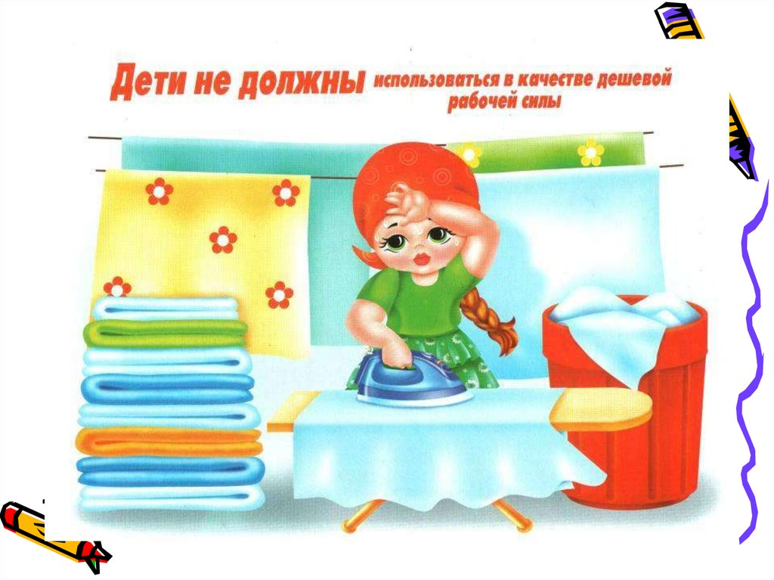
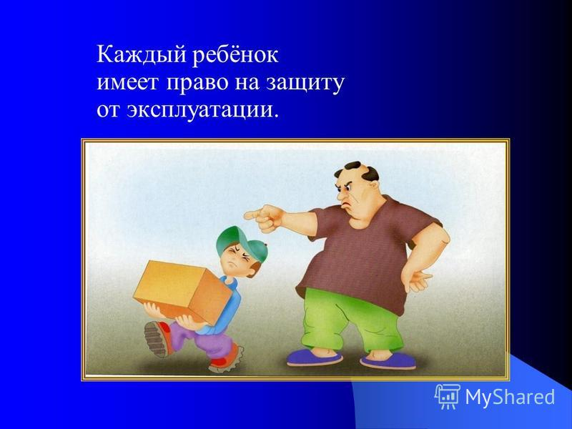
Детей можно обижать

